DANS CE CADRE | Académie : |  |  | Session :
 | Examen : |  |  |  | Série :
 | Spécialité/option : |  | Repère de l’épreuve :
 | Épreuve/sous épreuve :
 | NOM :
 | (en majuscule, suivi s’il y a lieu, du nom d’épouse)  Prénoms : | N° du candidat  (le numéro est celui qui figure sur la convocation ou liste d’appel)
 | Né(e) le :
Note :  Ne rien écrire | Appréciation du correcteur

Baccalauréat Professionnel
Maintenance des Systèmes de Production Connectés

Épreuve E2 PREPARATION D’UNE INTERVENTION

Sous-épreuve E2. b Préparation d’une intervention de maintenance

DOSSIER
QUESTIONS-RÉPONSES

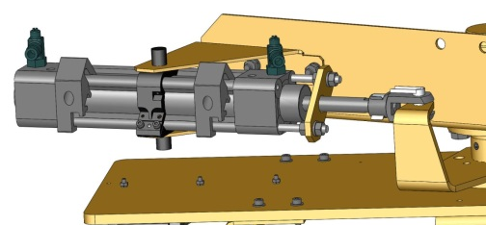

Matériel autorisé

- L’usage de la calculatrice avec mode examen actif est autorisé.
- L’usage de calculatrice sans mémoire, « type collège » est autorisé.
- Aucun document autorisé ou matériels autorisés.

BARÈME DE CORRECTION
3. Ordre de travail
Q3.1 | _________ /2
Sous-total | _________ /2
5. Préparer son intervention
5.1 Identifier les risques potentiels liés à votre intervention | _________ /2
5.2.1 | _________ /3
5.2.2 | _________ /2
5.2.3 | _________ /2
5.3 Préparer la consignation
5.3.1 | _________ /4
5.3.2 | _________ /8
5.3.3 | _________ /8
5.3.4 | _________ /9
5.3.5 | _________ /9
Sous-total | _________ /38
6. Maintenance du motoréducteur
6.1 | _________ /2
6.2 | _________ /8
Sous-total | __________ /10
TOTAL | ___________ /50
NOTE | ___________ /20

1. PROBLÉMATIQUE | Temps conseillé :  1 minute

Une manipulation et une analyse ont permis de montrer que le vérin double effet de la rotation de la pince produisait un sifflement à l’échappement du distributeur, du côté où il n’est pas soumis à une pression. Il s’avère qu’un des joints de piston est défectueux. Il est demandé de changer le vérin complet.
Après réception du sous – ensemble par le service maintenance, vous avez en charge :
La vérification de la conformité des matériels ;
La préparation de l’intervention ;
La dépose et la pose de ce nouveau vérin (cette partie ne faisant pas partie de l’épreuve E2).

2. DÉROULEMENT DE L'INTERVENTION | Temps conseillé :  5 minutes

Vous êtes chargé de procéder au changement de ce vérin.
Cette intervention se déroulera en deux parties :
- 1ère partie (laboratoire de construction) :
  - E2a : Analyse et exploitation de données techniques (début)
    - Analyser l’organisation fonctionnelle, structurelle et temporelle d’un système ;
    - Identifier et caractériser la chaîne d’énergie ;
    - Identifier et caractériser la chaîne d’information.

- 2èmepartie (plateau technique) :
  - E2b : intervention sur un équipement mécanique
    - Préparer son intervention de maintenance,
Aujourd’hui
    - Participer à l’arrêt, à la remise en service du système dans le respect des procédures,
    - Respecter les règles environnementales,
    - Identifier et maîtriser les risques pour les systèmes et les personnes.

3. ORDRE DE TRAVAIL | Temps conseillé :  5 minutes

ORDRE DE TRAVAIL
Parc systèmes | Atelier de maintenance |  |  |  | Urgence |  | 2 | Équipement | PALETTICC
Marque du système technique |  |  |  | Astriane |  |  | Numéro B.T. |  | 22/04/2022
Motif de la demande :
Changement du vérin double effet permettant la rotation de la pince
Etat du Système |  | En production  À l’arrêt | Sous tension  Hors tension |  |  | Non consigné  Consignation totale  Consignation partielle : ____________________
Urgence : 0 : très urgent 1 : à réaliser dans la journée
2 : à réaliser dans la semaine 3 : à planifier

4. TRAVAIL DEMANDÉ | Temps conseillé :  5 minutes

Complétez le dossier de préparation de votre intervention ci-dessous, après avoir consulté la mise en situation et l’ensemble du dossier technique.
On dispose pour cela :
Du système ;
d'un dossier réponses (DR) ;
d'un dossier technique (DTR) ;
de la demande d'intervention en page précédente.

5. PREPARER SON INTERVENTION | Temps conseillé :  30 minutes

5.1 Identifier les risques potentiels liés à l’intervention

Cocher les risques identifiés.

Risques liés à l’électricité |  | Risques d’incendie
Risques de chute de hauteur |  | Risques de trébuchement, heurt
Risques liés à la manutention mécanique |  | Risques liés aux agents biologiques
Risques mécanique |  | Risques pour la santé

5.2 En fonction des risques identifiés, proposer des mesures de prévention
5.2.1 : Remplir le tableau ci-dessous

Brancher le système à la terre |  | Mettre un masque à gaz
Utiliser un matériel de manutention en bon état |  | Utiliser un casque mp4 anti-bruit
Condamner la vanne d'alimentation en air comprimé |  | Utiliser un chariot élévateur
Se protéger avec des équipements de protection individuelle |  | Mettre un cadenas de consignation
Réaliser la consignation électrique

5.2.2 : Quelle est la tension d’alimentation de cet équipement ?
___________________________________________________________________________________________________

5.2.3 : Cette tension est-elle dangereuse pour le corps humain ? Justifier.
___________________________________________________________________________________________________
___________________________________________________________________________________________________

5.3 Préparer la consignation
Vous êtes chargé d’exécuter seul l’intervention énoncée dans le bon de travail.

5.3.1 Quel doit être le titre d’habilitation électrique pour réaliser cette intervention ?

Lettre | Signification
__________ | ____________________________________________________________________________________
__________ | ____________________________________________________________________________________

5.3.2 Identifier et entourer sur le schéma de puissance ci-dessous, l’élément permettant la séparation de l’ouvrage de la source de tension.

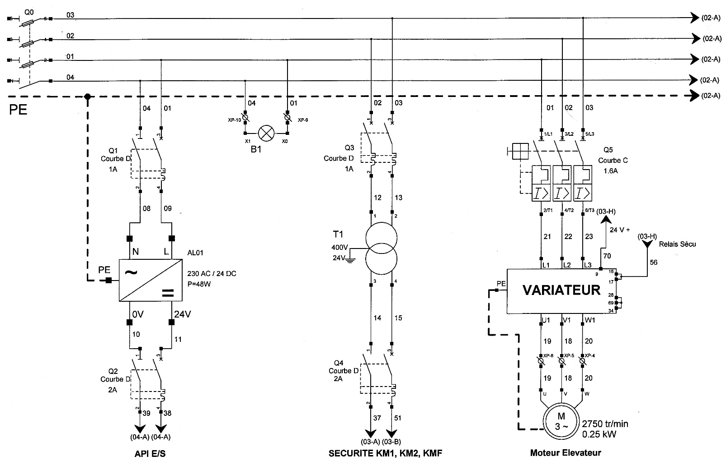

Indiquer la désignation de ce composant :
___________________________________________________________________________________________________

Quelle est sa fonction dans le circuit ?
___________________________________________________________________________________________________
___________________________________________________________________________________________________

Que signifie l’abréviation : PE
___________________________________________________________________________________________________
___________________________________________________________________________________________________

5.3.3 Compléter le tableau ci-dessous concernant les différentes actions à réaliser pour consigner l’équipement :

Etapes | Action | Composant sur lequel vous agissez | Équipements de protection
1 | Pré-identification |  | _______________________
2 | _______________________ | _________________ | _______________________
3 | _______________________ |  | _______________________
4 | _______________________ |  | _______________________
5 | Effectuer la VAT |  | _______________________
5.1 | _______________________
5.2 | _______________________
5.3 | _______________________
5.4 | _______________________
5.5 | _______________________
6 | Mise à la terre et en court-circuit

5.3.4 Entre quelles bornes de Q0 faut-il vérifier l’absence de tension ?

VAT | Test 1 | Test 2 | Test 3
Entre phases | Bornes _____ et _____ | Bornes _____ et _____ | Bornes _____ et _____
Entre phases et neutre | Bornes _____ et _____ | Bornes _____ et _____ | Bornes _____ et _____
Entre phases et terre | Borne PE et la borne ___ | Borne PE et la borne ___ | Borne PE et la borne ___

5.3.5 Choisir ses équipements de protection
Cocher les EPI possibles

Pantalon de travail | Basket | Maillot de foot | Chaussures de sécurité | survêtement | Sweat de travail | Maillot en coton

Cocher les EIS possibles

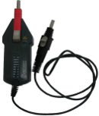 | 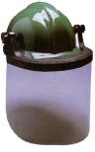 | 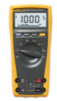 |  | 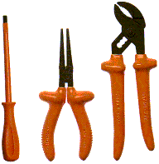 |  |  | 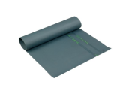
VAT | Casque de protection avec visière anti UV | Voltmètre | Cadenas de sécurité | Outillage isolé | Tabouret isolant | Gants isolants | Tapis isolant

6. MAINTENANCE DU VÉRIN | Temps conseillé :  14 minutes

6.1 Lors de cette intervention, il faut procéder au changement du vérin.
Cocher le niveau de maintenance de cette intervention :

1er niveau (réglage simple)
2ème niveau (dépannages par échange standard et opérations mineures)
3ème niveau (identification et diagnostic des pannes, réparations par échanges de composants)
4ème niveau (travaux importants de maintenance)
5ème niveau (rénovation, reconstruction ou réparations importantes)

6.2 À partir du dossier technique et ressource, compléter le filogramme de démontage du vérin ci-dessous :
Objectif : Changement du vérin de pince
PALETISEUR PALETTICC

Clé à fourche de 10
et manuelle
Démonte tube Ø 4
et manuelle
Clé 6 pans mâle de 3
et manuelle
Etau mors // et mordaches
Clé six pans mâle de 6
et manuelle
15 ; 18
Extraire
Tuyaux d’alimentation du vérin
Dévisser et extraire
4
X2
Extraire
Manuelle
5
14
12
X2
Dévisser et extraire
Clé à fourche de 10
13
X2
1
2
3
4
Dévisser et extraire
L’ensemble du vérin
5
X2
Serrer
L’ensemble du vérin
6
Dévisser
Clé à fourche de 12

X2
6.1
Dévisser
6
6.2
Dévisser
Clé _____________
9
X2
6.3

X2
Extraire
Manuelle

6.4
Dévisser
_________________
8
6.5
Dévisser
Clé 6 pans mâle de 2,5
et manuelle

X4
6.6
17
X4

X2

X2
X2
Désaccoupler
Tournevis plat Ø 6
X2
6.7
X4
Vérin

Sous la conduite de votre enseignant, en fonction de ses consignes, procéder à la préparation de votre intervention

7. PARTIE PRATIQUE (sur le plateau technique) | Temps conseillé :  60 minutes

Actions à mettre en œuvre
En autonomie
Présence évaluateur
 |  | Évaluation de l’enseignant
 |  | Aucune maitrise | Peu de maitrise | Maitrise partielle |  | Maitrise totale
Préparer son intervention |  | 0% | 25% | 50% |  | +75%
Q 7.1 | Prendre en charge la demande d’intervention.
Q 7.2 | Collecter les documents nécessaires à l’intervention.
Q 7.3 | Identifier et situer le ou les dispositifs de sécurité interne du bien.
Préparer le bien
Q 7.4 | Préparer le bien pour une mise en service
Q 7.5 | Vérifier la présence et les niveaux des énergies d’alimentation
Q 7.6 | Vérifier l’efficacité de la chaîne de sécurité
Q 7.7 | Positionner le bien en situation d’intervention  (la pince doit se situer au-dessus de la palette et à la hauteur pour votre intervention)
Consigner le système
Q 7.8 | Consigner le système (en présence et après accord du professeur)
Remettre le bien en service
Q 7.9 | Mettre le bien en position initiale
Q 7.10 | Participer à la mise en œuvre des procédures de remise en service
Q 7.11 | Vérifier le bon fonctionnement du système
Respecter les règles environnementales
Q 7.12 | Le respect des règles environnementales sera évalué tout au long de l’intervention
Identifier et maîtriser les risques pour les biens et les personnes
Q 7.13 | La maîtrise des risques sera évaluée tout au long de l’intervention

8. Trier, ranger, Nettoyer

